Регламент роботи  МІЖНАРОДНОЇ НАУКОВО-ПРАКТИЧНОЇ КОНФЕРЕНЦІЇ  «ІНОЗЕМНА МОВА ЯК ЗАСІБ  МОБІЛЬНОСТІ МАЙБУТНІХ ФАХІВЦІВ»  1-2 березня 2017 р. | 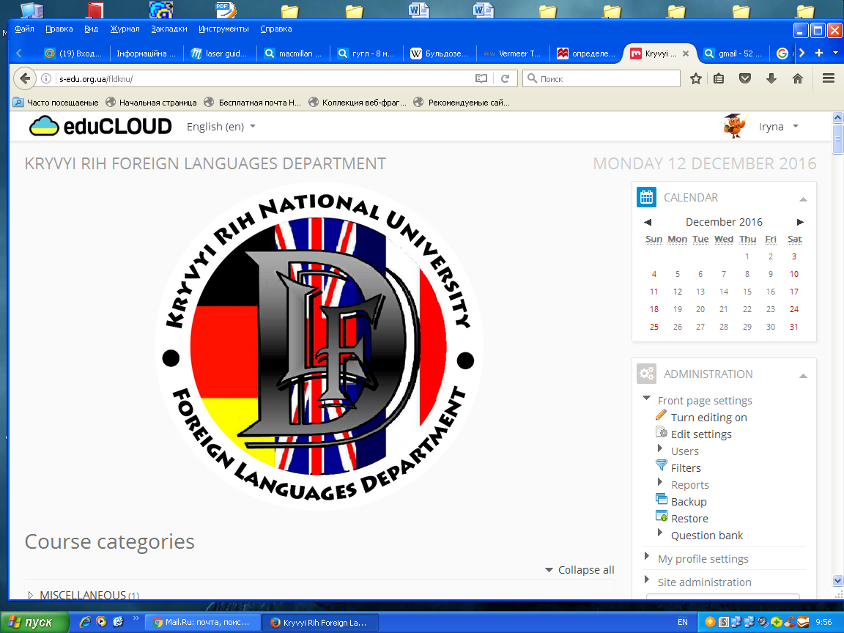 | Program of the International Scientific and Practical Conference  “Foreign LanguageS for Professional Mobility”  1-2 March 2017
День 1  ♦ 9.00 — 10.00 – Реєстрація учасників (головний корпус КНУ);  ♦ 10.00 — 12.00 — Пленарне засідання (актова зала КНУ)  1. Ступнік М.І., д.т.н., проф, ректор Криворізького національного університету – Вітальне слово  2. Девід Ленеган, PhD (прикладна лінгвістика); професор-консультант, Австралія - «Світ, що швидко змінюється»  3. Стрюк А.М., к.п.н., доцент, докторант Інституту інформ.технологій і засобів навчання - «Мобільність у сучасному суспільстві та освіті»  4. Анджей Веслав Випих, директор департаменту з персоналу ПАТ «АрселорМіттал Кривий Ріг» - «Можливості співпраці ПАТ «АрселорМіттал Кривий Ріг» і КНУ»  5. Пол Р. Салліван, США - «Мобільність і міжнародний бізнес»  6. Рубан С.А., к.т.н., доцент, - «Вища інженерна підготовка для екологічно збалансованого розвитку промисловості: досвід ЄС і його реалізація в КНУ»  7. Кострицька С.І., зав.кафедри іноземних мов НГУ, м. Дніпро - «Курси англійської мови академічного спрямування: кроки до академічної мобільності»  8. Голівер Н.О., к.п.н., доцент, зав.кафедри іноземних мов КНУ - «Іноземна мова як інструмент професійної мобільності»  9. Катрін Лавердан, учасник програми обміну Франція-Україна, режисер французького театру – «Навчання французькій мові як іноземній через театр»  10. Помазан Г.І., голова Спілки Поляків «Ойчизна» м. Кривого Рогу – «Академічна і соціальна мобільність Польша-Україна»  ♦ 12.00 - 12.30 — Кава-брейк  ♦ 12.30 — 14.00 — Майстер-клас від Наталі Нечай і Оксани Хазової (НГУ, м. Дніпро) «Англійська мова академічного спрямування в умовах академічної мобільності» (ауд. 521)  ♦ 14.00 — 17.00 – Секційні засідання (ауд. 538)  День 2:  ♦ 10.30 — 12.00 — Доповіді у форматі  “Печа Куча” (ауд. 538)  ♦14.00 – Вистава «Вернісаж» французького студентського театру, керівник Катрін Лавердан  (актова зала КНУ)  ♦ Підведення підсумків роботи конференції | Day 1:  ♦ 9.00 — 10.00 – Participants’ registration (main building of KNU);  ♦ 10.00 — 12.00 — Plenary session (assembly hall of KNU)  1. M.I. Stupnik, Doctor of Sciences, prof., rector of Kryvyi Rih National University – Welcome address  2.David Lenehan, PhD (Applied Linguistics); consultant, visiting professor, Australia – “The world is changing rapidly”  3. A.M. Stryuk, PhD, assoc. prof, doctoral student of Institute of IT and Teaching Facilities – “Mobility in modern world and education”  4. Andrzej Wieslav Wypych, Director of Human Resources Department, PJSC “ArcelorMittal Kryvyi Rih” – “Opportunities for cooperation between PJSC “ArcelorMittal Kryvyi Rih” and KNU”  5. Paul R. Sullivan, the USA - “Mobility and International Business”  6. S. A. Ruban, PhD, assoc. prof. – “Higher engineering training for environmentally sustainable industrial development: EU experience and its implementation in KNU”  7. S.I. Kostrytska, head of foreign languages department of NMU – “EAP University Courses: Steps to Academic Mobility”  8. Holiver N.O., PhD, assoc. prof., head of foreign languages department, KNU - “Foreign language as a tool for professional mobility”  9. Catherine Laverdant FLE program member and French theatre director – “Enseignment du francais langue entrangere et theatre”  10. Halina Pomazan, prezes Związku Polaków “Ojczyzna” m. Krzywego Rogu – “Akademicka i społeczna mobilność Ukraina-Polska”  ♦ 12.00 — 12.30 — Coffee break  ♦ 12.30—14.00 — Workshop by Natalia Nechai & Oksana Khazova (NMU, the city of Dnipro) “Teaching/Learning EAP in terms of academic mobility” (room 521)  ♦ 14.00 — 17.00 — Topic sessions (room 538)  Day 2:  ♦ 10.30—12.00 — Pecha Kucha presentations  (room 538)  ♦ 14.00— “Vernissage” play performance of students French theatre, directed by Catherine Laverdant, (assembly hall of KNU)  ♦ Conference closure

